Getränkemischanlage

Dean Azar, Yannik Mayer, Laurin Oberlader

Hochschule Aalen

Algorithmen und Datenstrukturen, Informatik

**Inhalt**

Einleitung 2

Aufgabenstellung 2

Problembeschreibung 2

Konzept 3

Umsetzung 3

Wasserpumpen 3

Anschluss Pumpen 4

Raspberry Pi Pico 6

Sensoren 6

Schnittstelle 8

mechanischer Aufbau 8

Schaltplan 8

Blockschaltbild 9

Arbeitsweise 10

Ideen 11

Softwarearchitektur 11

Klassen 11

Module/Klassen: 11

• Sensor: liest Werte vom Pico 11

• Pumpe: steuert Pumpen (Ein/Aus) 11

• Drink: verwaltet Rezepte 11

• Tank: speichert Daten zu Füllstand und Temperatur 11

• MixerController: steuert den Mischvorgang 11

• GUIController: verbindet GUI mit Logik 11

• Logger: speichert Temperatur- und Füllstände 11

Algorithmen 11

GUI 13

Zusammenfassung und Ausblick 14

Literaturverzeichnis 14

* Einleitung
* Systemübersicht
* Hardwarebeschreibung
* Softwarearchitektur
  + Module, Klassenübersicht
* Kommunikation Raspberry Pi Pico
* GUI-Bedienung
* Versuch & Tests
* Fazit & Ausblick
* Anhang
  + Codeauszüge
  + Schaltpläne
  + GitHub-Link

# Einleitung

## Aufgabenstellung

Im Rahmen des Programmierprojekts im Studiengang Mechatronik soll ein Python-basiertes System entwickelt werden, das sowohl grundlegende Konzepte der objektorientierten Programmierung als auch Elemente der Algorithmen- und Datenstrukturentwicklung beinhaltet. Ziel ist die Erstellung einer grafischen Benutzeroberfläche (GUI), über die ein angeschlossener Raspberry Pi Pico gesteuert wird. Über diesen Mikrocontroller sollen Sensoren ausgelesen und/oder Aktoren angesteuert werden.

Die grafische Oberfläche soll es ermöglichen, Sensordaten zu erfassen, anzuzeigen und auszuwerten sowie Zustände von Aktoren darzustellen und zu kontrollieren. Dabei steht es den Projektgruppen frei, eine eigene kreative Anwendungsidee umzusetzen – vorausgesetzt, sie erfüllt die genannten technischen Anforderungen und wurde vorab genehmigt. Zusätzlich wird der gesamte Quellcode versionskontrolliert über GitHub verwaltet, wobei der Zugang für betreuende Personen entweder öffentlich oder über ein privates Repository mit entsprechenden Zugriffsrechten erfolgen kann.

## Problembeschreibung

Wir wollten in unserem Projekt eine automatisierte und zuverlässige Möglichkeit erschaffen, Getränke individuell und präzise zu mischen. Bisher werden solche Mischvorgänge manuell durchgeführt, was zu ungenauen Mischverhältnissen, erhöhtem Zeitaufwand und einer unflexiblen Bedienung führt.

Außerdem fehlt bei einfachen Lösungen eine Rückmeldung über die Füllstände der einzelnen Flüssigkeiten, was zu Fehlfunktionen oder unerwarteten Unterbrechungen beim Mischvorgang führen kann. Ein weiteres Problem ist die mangelnde Benutzerfreundlichkeit bei der Auswahl und Bewertung von Rezepten.

Ziel dieser Projektarbeit ist die Entwicklung einer automatisierten Getränkemischanlage, die mit Hilfe eines Raspberry Pi Pico Flüssigkeiten aus verschiedenen Behältern kontrolliert mischen kann. Dabei sollen aktuelle Füllstände erkannt, geeignete Getränke vorgeschlagen und die Ausgabe automatisiert gesteuert werden. Die Steuerung erfolgt über eine benutzerfreundliche grafische Oberfläche (GUI).

**Ablauf (aus Sicht der GUI)**

1. Nutzer wählt ein Mischgetränk aus
2. GUI sendet Befehl an Pico
3. Pico aktiviert Pumpen nach Rezept
4. GUI zeigt aktuellen Füllstand & Temperatur an
5. Fehler oder Füllwarnung werden angezeigt

# Konzept

# Umsetzung

## Wasserpumpen

* <https://www.conrad.de/de/p/offgridtec-tauchpumpe-12v-dc-10l-0-5-bar-max-5m-pumphoehe-884909107.html>
* Offgridtec Tauchpumpe 12V DC 10l 0,5 bar max. 5m Pumphöhe
* Technische Daten:
  + 10l/min Fördermenge
  + 12V Betriebsspannung
  + 3V Anlaufspannung
  + 0,5 bar Pumpendruck
  + 14,5W Nennleistung
  + 1,2 A DC Strom
  + 1,5m Kabellänge
  + Gewicht 0,2kg
  + Schutzart IP 68
  + Produktart Tauchpumpe
  + 6,53 € / Stück
  + nur für Geschäftskunden erhältlich
* Schutzart IP 68 Vorraussetzung, da die Pumpe im Flüssigkeitsbehälter verbaut ist
* Gewicht 0,2kg zum Vorteil damit Anlage leicht transportiert werden kann und Behälter schnell gewechselt werden können
* 1,5m Kabellänge notwendig aber ausreichend da Pumpen ind en Behältern verteilt sind und Kabel bis zur Steuerung reichen muss
* Eine relativ geringe Leistung von 14,5W ist vorteilhaft, da Steckboard des Raspberry und restliche Elektronik (z.B Transistor) nicht auf große Leistung ausgelegt werden muss, was Kosten spart und sicherer ist
* Eine Fördermenge von 10l/min ist völlig ausreichend. Bsp.-Rechnung: Gemischtes Getränk soll einen Inhalt von 400ml haben. Dafür bräuchte eine Pumpe 2,4s. Wenn dazu noch mehrere Pumpen gleichzeitig laufen (falls so viel Leistung zur Verfügung steht) ist das schnell genug.
* Es bietet sich die Ausführung als Tauchpumpe an, da dabei die Pumpe dauerhaft unterhalb des Wasserpegels steht und dadurch immer mit Wasser gefüllt ist. Dadurch läuft die Pumpe nie „leer“ (saugt Luft an) was dazu führen könnte, dass keine Flüssigkeit angesaugt wird da diese durch die Schwerkraft wieder zurück in den Behälter fliesen würde. Dadurch wird ein Betrieb bei zu hoher Leistung vermieden, der zu Überlast führen könnte und die Elektronik beschädigen könnte. Ein Sensor soll den Pegel des Flüssigkeitbehälters überwachen und somit sicherstellen, dass die Pumpe dauerhaft im Kontakt mit Wasser ist.

## Anschluss Pumpen

* Der Raspberry Pi selbst kann keine 12V-Pumpen direkt betreiben, da:
  + seine GPIOs nur 3,3V Signale liefern,
  + der Strom pro GPIO auf max. ~16 mA begrenzt ist,
  + und die Pi-eigene Stromversorgung nur 5V mit begrenzter Leistung bereitstellt.
* um die Wasserpumpen ansteuern zu können wird entweder ein Relais-Modul oder ein Transistor verwendet werden

|  |  |
| --- | --- |
| Komponente | Funktion |
| Externe 12V-Stromquelle | Versorgt die Pumpe mit ausreichend Leistung |
| MOSFET-Modul oder Relais-Modul | Ermöglicht das Schalten der Pumpe mit GPIO |
| Freilaufdiode (z. B. 1N4007) | Schützt vor Spannungsspitzen beim Ausschalten (besonders bei Relais) |

|  |  |  |
| --- | --- | --- |
| Variante | Vorteile | Nachteile |
| 1. N-Kanal MOSFET-Schaltung | - Sehr effizient (geringer Spannungsabfall)  - Schnell schaltbar (PWM möglich)- Kein mechanischer Verschleiß  - Leise im Betrieb  - Kompakt, günstig | - Erfordert korrektes Verständnis von Gate-Spannung (Logic-Level nötig)  - MOSFET muss geeignet gewählt sein (z. B. IRLZ44N statt IRF540N) |
| 2. Relaismodul (mechanisch) | - Einfach anzuschließen (auch für Anfänger)  - Galvanische Trennung (je nach Modul)  - Schaltet auch größere Lasten sicher | - Mechanischer Verschleiß (Begrenzte Lebensdauer)  - Klick-Geräusch beim Schalten- Langsamer als MOSFET (nicht für PWM geeignet)  - Höherer Stromverbrauch beim Anziehen |

wir wählen Variante 1: N-Kanal-MOSFET (logiklevel-tauglich).

* Vorteile:
  + Schneller, leiser, effizienter als Relais, Strom für Relais evtl zu gering. günstiger
  + Gut für PWM-Steuerung (z. B. Geschwindigkeit)
* IRLZ44N
* Infineon Technologies IRLZ44NPBF MOSFET 1 HEXFET 110 W TO-220

|  |  |
| --- | --- |
| Kriterium | Eigenschaft |
| Logic-Level-MOSFET | Ja – schaltet bereits ab ca. 2 V Gate-Spannung sicher durch (ideal für 3,3 V GPIO) |
| Max. Drain-Strom (I<sub>D</sub>) | 47 A – weit über dem benötigten Strom der Pumpe (1,2 A), bietet hohe Reserve |
| Durchlasswiderstand R<sub>DS(on)</sub> | nur 0,022 Ω – sorgt für kaum Wärmeentwicklung und geringen Spannungsverlust |
| Spannungsfestigkeit | 55 V Drain-Source-Spannung – ausreichend für 12 V Systeme |
| Gehäuse | TO-220 – leicht zu montieren |
| Verfügbarkeit | Direkt bei Conrad erhältlich, zuverlässig und dokumentiert |
| Schaltgeschwindigkeit | Schnell – geeignet für PWM-Ansteuerung (z. B. Drehzahlregelung, Dosierung) |
| Zuverlässigkeit | Industriell erprobt, robust und weit verbreitet |

Schaltung

1. **MOSFET-Modul anschließen:**
   * **Gate (Steuereingang):** Verbinde den Gate-Pin des MOSFET-Moduls über einen 220 Ω Widerstand mit einem GPIO-Pin des Raspberry Pi.
   * **Drain (Ausgang):** Verbinde den Drain-Pin mit dem Minuspol der Pumpe.
   * **Source (Eingang):** Verbinde den Source-Pin mit dem gemeinsamen Massepunkt (GND).
2. **Pumpe anschließen:**
   * **Pluspol:** Verbinde den Pluspol der Pumpe mit dem Pluspol der 12V-Stromversorgung.
   * **Minuspol:** Verbinde den Minuspol der Pumpe mit dem Drain-Pin des MOSFET-Moduls.
3. **Freilaufdiode installieren:**
   * Schalte die Freilaufdiode parallel zur Pumpe, wobei die Kathode (Markierung) mit dem Pluspol der Pumpe verbunden wird.
4. **Gemeinsame Masse:**
   * Verbinde den Masseanschluss der 12V-Stromversorgung mit dem GND des Raspberry Pi, um einen gemeinsamen Massepunkt sicherzustellen

#### Testen der Schaltung

1. **GPIO-Pin konfigurieren:**
   * Setze den verwendeten GPIO-Pin des Raspberry Pi als Ausgang.
2. **Pumpe ein- und ausschalten:**
   * Setze den GPIO-Pin auf HIGH, um die Pumpe einzuschalten.
   * Setze den GPIO-Pin auf LOW, um die Pumpe auszuschalten.
3. **PWM-Steuerung (optional):**
   * Für eine Geschwindigkeitsregelung der Pumpe kannst du PWM-Signale verwenden. Stelle sicher, dass das MOSFET-Modul PWM-kompatibel ist.

## Raspberry Pi Pico

Als Steuereinheit wird der Raspberry Pi Pico gewählt, da er ein kostengünstiges Mikrocontroller-Board ist das sich besonders für einfache bis fortgeschrittene Elektronik- und Steuerungsprojekte eignet. Er basiert auf dem selbst entwickelten RP2040-Chip und ist für seine Flexibilität, Energieeffizienz und Benutzerfreundlichkeit bekannt.

Vorteile des Raspberry Pi Pico

* Günstiger Preis
* Eigener RP2040-Mikrocontroller ausreichend für viele Embedded-Anwendungen.
* Vielfältige Schnittstellen
* USB-Programmierung (Drag & Drop)
* Niedriger Energieverbrauch
* Große Community & gute Dokumentation
* Kompakte Bauform

## Sensoren

#### Temperatursensoren

Um einen **Temperatursensor an den Raspberry Pi Pico** anzuschließen, hängt die genaue Vorgehensweise vom verwendeten Sensor ab. Zwei sehr gängige Sensoren sind:

1. **Analog**
2. **Digital**

Da wir mehrere Temperatursensoren anschließen wollen wählen wir einen digitalen Sensor.

**DS18B20 (1-Wire)**

Dieser Sensor braucht eine spezielle Bibliothek, funktioniert aber sehr genau.

**Benötigt:**

* DS18B20
* 4.7kΩ Widerstand (zwischen DATA und VCC)
* 3 Jumperkabel

**Anschluss:**

| **DS18B20 Pin** | **Verbinden mit** |
| --- | --- |
| GND | GND |
| VDD | 3.3V |
| DATA | z. B. GPIO15 (Pin 21) + 4.7kΩ Pull-up zu VDD |

#### Füllstandsensoren

Es gibt hauptsächlich 3 verschiedene Arten von Füllstandsensoren die an den Raspberry Pi Pico angeschlossen werden können

1. kapazitiver Füllstandsensor
2. Schwimmerschalter
3. Ultraschall-Füllstandsensor

Da Schwimmerschalter relativ günstig und zuverlässig sind, werden diese gewählt

Magnetischer Schwimmer-Sensor

TRU COMPONENTS FS-3101 Schwimmerschalter 200 V/AC 0.5 A 1 Schließer, 1 Öffner IP64 1 St.

<https://www.conrad.de/de/p/tru-components-fs-3101-schwimmerschalter-200-v-ac-0-5-a-1-schliesser-1-oeffner-ip64-1-st-1570021.html?utm_source=chatgpt.com#productTechData>

* technische Daten:
  + Kontaktart: 1 Schließer, 1 Öffner
  + Material: Polypropylen
  + Anschluss: Kabel, offenes Ende
  + Kabellänge: 30.00 cm
  + Schaltspannung: 200 V/AC (das ist die Maximalbelastung des Kontakts, der eigentliche Schalter ist ein mechanischer Kontakt, kein aktiver Sensor)
  + Schaltstrom (max.): 0.5 A
  + Leistung: 10 W
  + Min. Temperatur: -20 °C
  + Max. Temperatur: +80 °C
  + Schutzart: IP64
  + Typ: FS-3101

Der Schwimmerschalter ist im Prinzip ein **mechanischer Schalter** mit einem **trockenen Kontakt** (ohne eigene Spannung), der je nach Wasserstand öffnet oder schließt.

Anschluss:

* Verbinde einen GPIO-Pin mit einem Ende des Schwimmerschalters.
* Das andere Ende des Schwimmerschalters kommt auf GND (Masse).
* Der Pull-up-Widerstand (10kΩ) wird zwischen 3,3 V und GPIO-Pin geschaltet, so dass der Pin im Normalfall HIGH (3,3 V) ist.
* Wenn der Schwimmerschalter schließt, zieht er den Pin auf GND (LOW).
* Wenn Schwimmerschalter offen: GPIO-Pin ist durch den Pull-up auf HIGH (3,3 V)
* Wenn Schwimmerschalter geschlossen: GPIO-Pin ist mit GND verbunden → LOW

### Schnittstelle

### mechanischer Aufbau

### Schaltplan

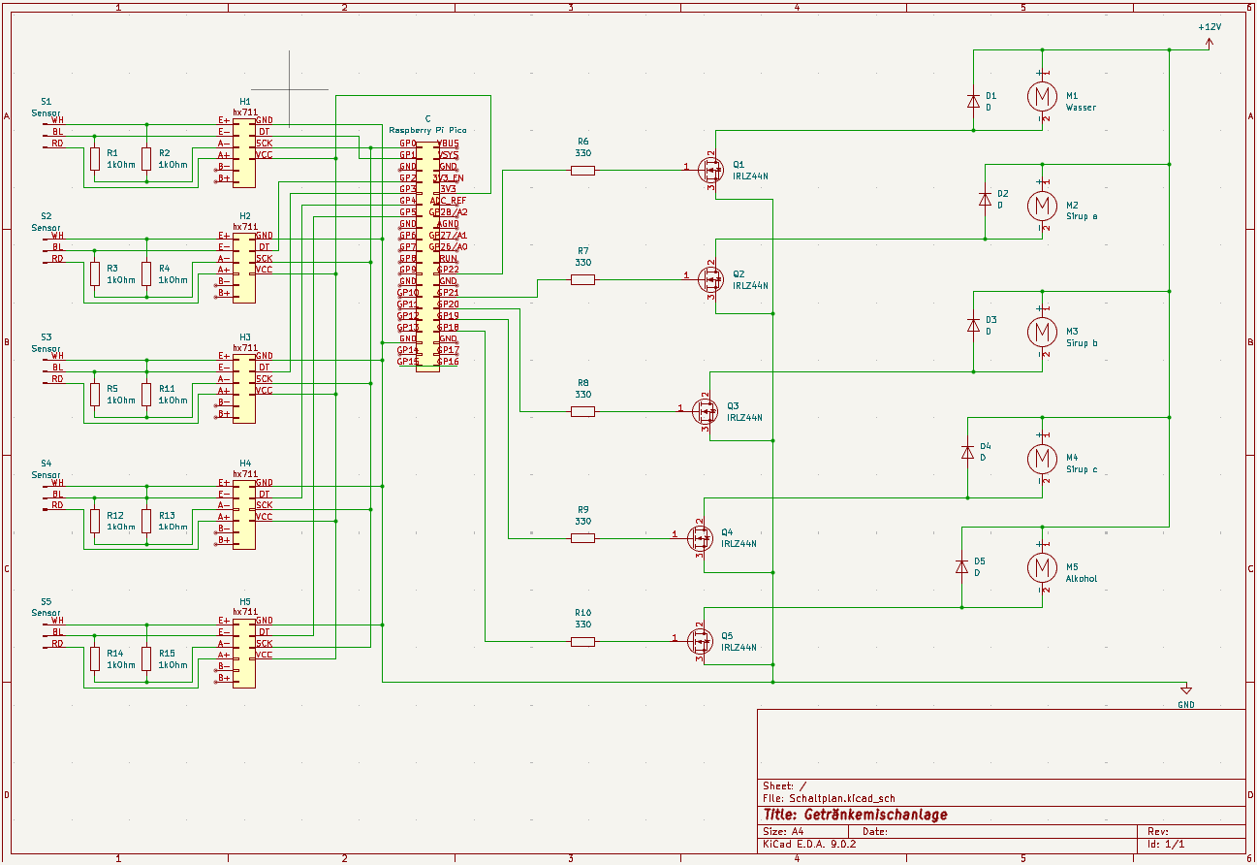

### Blockschaltbild

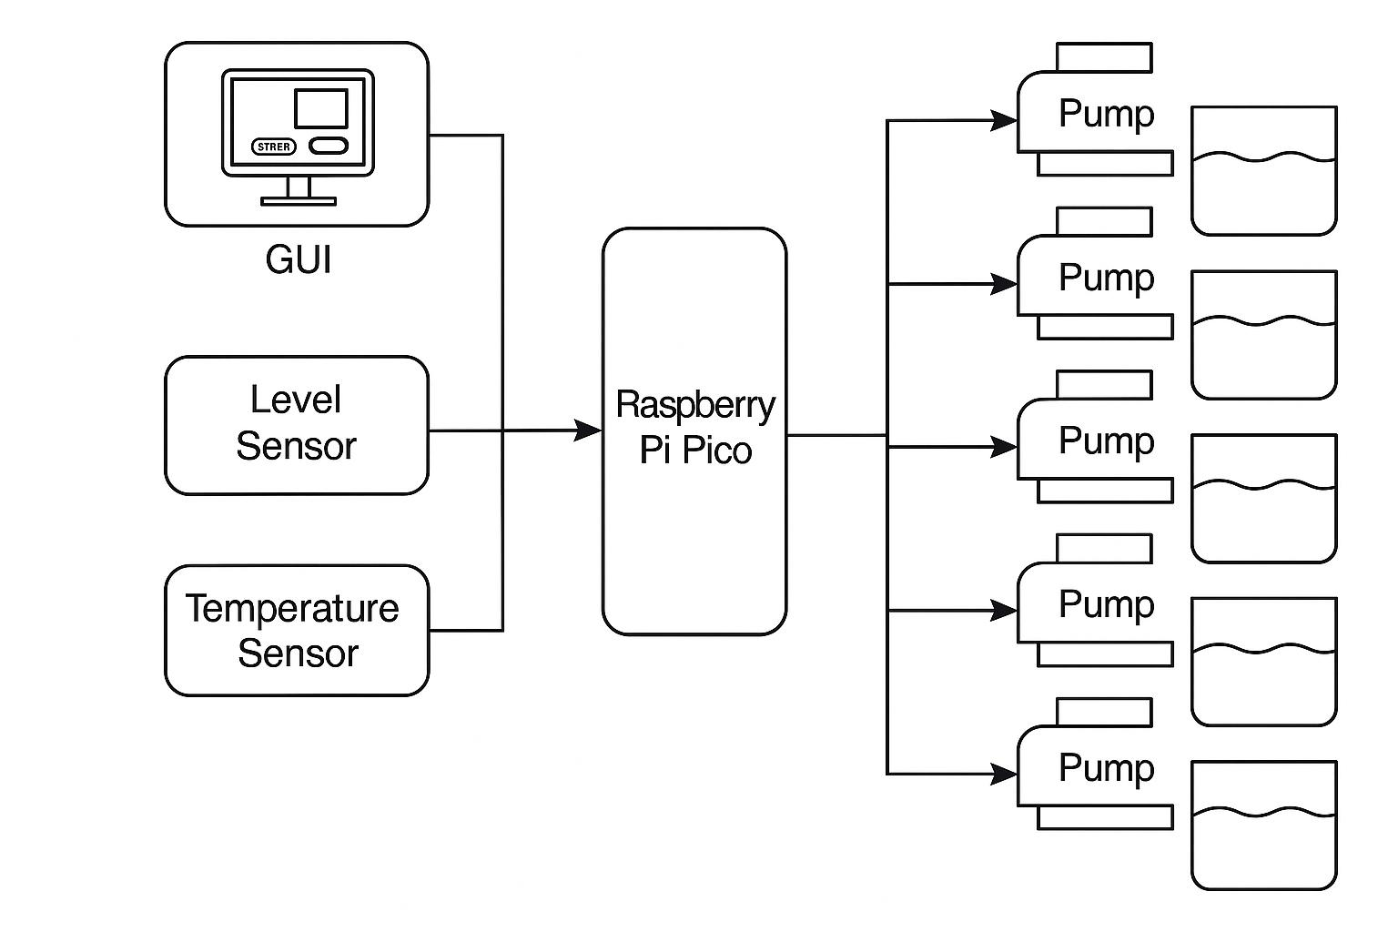

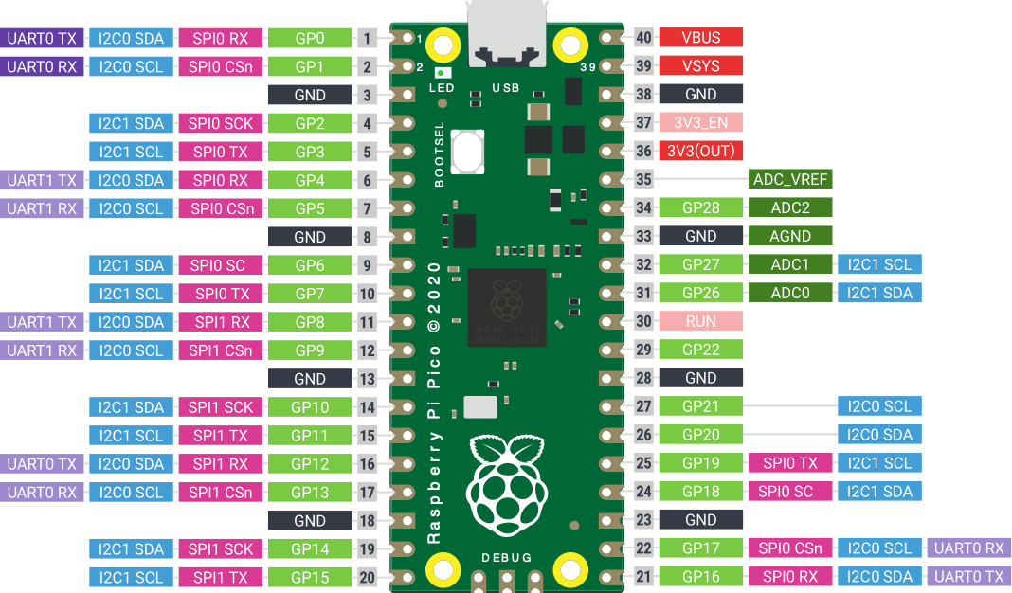

Anschlussplan

## Arbeitsweise

Für unsere Projektarbeit haben wir eine gemeinsame ToDo Liste erstellt, in der jedes Teammitglied Aufgaben hinzufügen und abhaken kann. Zusätzlich haben wir in regelmäßigen Meetings den aktuellen Stand besprochen, um den Fortschritt zu überwachen, auftretende Fehler und Probleme gemeinsam untersucht, Projektziele und -ergebnisse analysiert und Meilensteine und Deadlines gesetzt. Das Programm wurde mit GitHub synchronisiert, sodass jeder Teilnehmer Zugriff zum aktuellen Stand hat und eigene Änderungen hochladen kann.

## Ordnerstruktur

#### Zeitplan

Woche 1:

* mechanischen Aufbau planen
* welche Bauteile werden benötigt?
* elektrischen Aufbau (Blockschaltbild erstellen)

Woche 2:

* Schaltplan
* Bauteile bestellen
* erste Algorithmen

## Ideen

* Rating
  + welches ist das beliebteste Getränk
* Gewichtssensor anstatt Schwimmerschalter
  + misst Füllstand im Behälter
  + erkennt wenn Pumpe leerläuft (kein Gewichtsunterschied)
* Queue
* Hashtabelle mit Rezepten

## Softwarearchitektur

* Kommunikation mit Pico: Seriell via USB (z. B. mit pyserial)
* GUI: Mit tkinter

## Klassen

### Klassendiagramm

### Module/Klassen:

### Sensor: liest Werte vom Pico

### Pumpe: steuert Pumpen (Ein/Aus)

### Drink: verwaltet Rezepte

### Tank: speichert Daten zu Füllstand und Temperatur

### MixerController: steuert den Mischvorgang

### GUIController: verbindet GUI mit Logik

### Logger: speichert Temperatur- und Füllstände

## Algorithmen

### Vorschlag bestes Getränk

### Sortier-Algorithmus

Dieser Algorithmus sortiert die Getränke nach Bewertungen

### Getränke-Vorschlag

Sicherheitsalgorithmen

* **Notabschaltung**
  + Wenn Füllstand zu niedrig, aber Pumpe läuft → sofort Stopp
* **Timeout-Steuerung**
  + Pumpe läuft nie länger als z. B. 10 Sekunden

#### Erweiterte Idee (optional)

* **Kalibrierungsalgorithmus**
  + Bestimme, wie lange eine Pumpe für 100 ml braucht
  + Daraus Pumpleistung berechnen → präzisere Steuerung
* **Wartungs-Zyklus**
  + Zähle Pumpzyklen → Hinweis: „Behälter auffüllen“ oder „System spülen“

#### Bewertungsalgorithmus

* Bewertungseingabe
  + Durch Benutzereingabe kann Getränk posotiv oder negativ bewertet werden
  + Algorithmus errechnet beliebtesten Algorithmus
* zuletzt benutzte Cocktails (Hash Tabelle)
* am häufigsten verwendete Cocktails

### GUI

Die grafische Benutzeroberfläche (GUI) bildet das zentrale Bedienelement der Getränkemischanlage und wurde mit dem Python-Modul tkinter umgesetzt. Sie ermöglicht eine intuitive Steuerung des Systems und erlaubt es den Benutzerinnen und Benutzern, Getränke auszuwählen, den Mischvorgang zu starten sowie den Zustand des Systems visuell zu erfassen. Die GUI zeigt die aktuellen Füllstände der verfügbaren Zutaten in Form von Fortschrittsbalken an, die sich automatisch aktualisieren, sobald ein Getränk gemischt wurde. Grundlage dafür sind die simulierten Sensorwerte aus dem SensorManager.

Für jedes verfügbare Rezept wird ein eigener Button in der Oberfläche bereitgestellt. Ein Klick auf diesen Button führt zur Zubereitung des entsprechenden Getränks, sofern alle benötigten Zutaten in ausreichender Menge vorhanden sind. Die verwendeten Mengen sowie mögliche Warnhinweise bei unzureichendem Füllstand werden in einem Textfeld ausgegeben. Darüber hinaus bietet die Anwendung eine Funktion zur automatischen Getränkevorschlagsermittlung. Hierbei wird das Getränk identifiziert, das mit den aktuellen Füllständen in der größten Menge zubereitet werden kann.

Um die Benutzerfreundlichkeit weiter zu steigern, enthält die GUI ein einfaches Bewertungssystem: Nach der Zubereitung kann das aktuell gemixte Getränk mit "Like" oder "Dislike" bewertet werden. Diese Bewertungen werden lokal in einer JSON-Datei gespeichert und stehen auch nach einem Neustart der Anwendung zur Verfügung. Über einen zusätzlichen Button lassen sich die am häufigsten positiv bewerteten Getränke anzeigen.

Für sicherheitsrelevante Situationen ist eine NOT-AUS-Funktion integriert, mit der alle relevanten Steuerungselemente deaktiviert werden können. Durch einen separaten Button kann das System wieder freigegeben werden. Insgesamt bietet die GUI damit eine funktionale und übersichtliche Steuerungszentrale für die Bedienung der Getränkemischanlage.

# Zusammenfassung und Ausblick

In diesem Projekt wurde eine Getränkemischanlage gebaut, die in der Lage ist, bis zu vier verschiedene Getränke automatisch zu mischen. Die Steuerung erfolgt über einen Raspberry Pi, der mit Gewichtssensoren die Füllstände der einzelnen Behälter misst. Über eine selbst programmierte grafische Benutzeroberfläche kann man entweder eigene Mischungen auswählen oder sich eine Mischung vorschlagen lassen – basierend auf dem größten vorhandenen Füllstand.

Zusätzlich wurde eine Rezeptdatenbank eingebunden, um häufige Mischungen direkt auswählen zu können. Die Dosierung der Flüssigkeiten erfolgt über Pumpen, die über das System angesteuert werden. Durch die Kombination aus Hardware (Sensoren, Pumpen) und Software (Raspberry Pi, GUI) konnten wir ein funktionierendes System aufbauen, das die Grundlagen der Mechatronik gut widerspiegelt.

Insgesamt konnten wir viele neue Erfahrungen im Umgang mit Elektronik, Programmierung und Projektplanung sammeln.

Das Projekt bietet eine gute Grundlage für weitere Verbesserungen und Erweiterungen. Denkbar wäre zum Beispiel, die Benutzeroberfläche, um zusätzliche Funktionen zu ergänzen oder die Bedienung durch eine App oder Webschnittstelle noch benutzerfreundlicher zu gestalten.

Auch eine automatische Erkennung von Benutzerprofilen oder Vorlieben könnte in Zukunft integriert werden, um personalisierte Getränkevorschläge zu ermöglichen. Technisch ließe sich die Genauigkeit der Pumpensteuerung weiter optimieren, zum Beispiel durch eine Rückmeldung der tatsächlichen Fördermengen.

Weitere Ideen wären der Einsatz zusätzlicher Sensorik, etwa zur Erkennung von Gläsern oder Füllständen durch optische Verfahren. Insgesamt ist das System so aufgebaut, dass es in vielen Bereichen noch weiterentwickelt werden kann – sowohl funktional als auch im Hinblick auf Benutzerfreundlichkeit und Automatisierung.

# Literaturverzeichnis

* <https://joy-it.net/de/products/RB-P-XPLR-SET>
* <https://cbrell.de/blog/hx711-modul-fuer-waegezellen-an-raspberry-pi-anschliessen-und-einrichten/>
* <https://circuitjournal.com/50kg-load-cells-with-HX711#1x50>